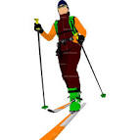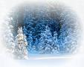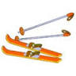**КОРМУШКА**

Папа с Егором идут на в зимний . У за

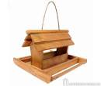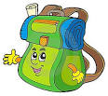

спиной большой . В лежит для птиц.

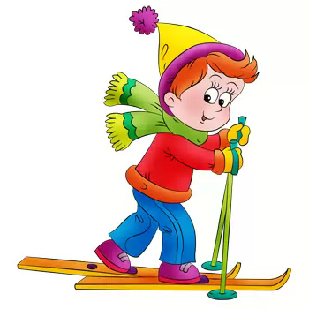

с сделали и уже повесили несколько

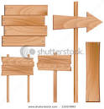

из . Висят и в березовой роще, и

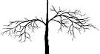

на большого дуба, и в густом ельнике.



Теперь и направляются к сосновому бору. Зимой

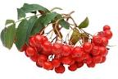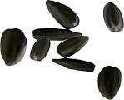маленьким птичкам холодно и голодно. Еда согреет и спасет их в лютую стужу.

Сыплет в , и ягоды .

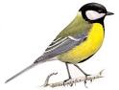

Вот раздался чей-то писк. Храбрая в желтом и

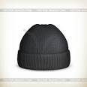

черной первая прилетела отведать угощения.

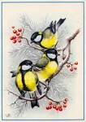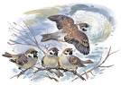

А вот и стайка наперегонки с другими летит к птичьей

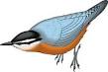

столовой. Торопливо спускается по стволу сосны головой вниз .

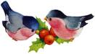

Словно яркие огоньки, вокруг замелькали .

Весело стало в лесу, шумно! Идет пир горой!



А с уже возвращаются домой.

Хорошо, что у птиц есть такие друзья!